Sumário

Índice de Figuras 3

Problematização 4

Resumo 4

Abstract 5

Instituição 6

Descrição 6

Estrutura 7

Instrutor da empresa 8

Conclusão 8

Hipóteses 9

Em caso de comercialização: 9

Em caso de expansão: 9

Integração da expansão ao sistema: 9

Tipos de expansão: 9

Integração de Jogos 9

Integração de Tutoriais 9

Fornecimento da Expansão 10

Em caso de atualizações de correções e implementações: 10

Em caso de assistência ou suporte: 10

Diagrama de Caso de Uso 11

Descrição dos Atores 11

Descrição dos Casos de Uso 12

Caso de uso – Jogar: 12

Descrição Sucinta 12

Atores 12

Fluxo Básico: 12

Fluxo Alternativo: 12

Regras de Negócio 13

Caso de uso - Validar Pontuação: 13

Descrição Sucinta 13

Ator 13

Pré-condições 13

Fluxo Básico 13

Regras de Negócio 13

Caso de uso – Acessar Conta: 14

Descrição Sucinta 14

Ator 14

Fluxo Básico 14

Regras de Negócio 14

Caso de uso – Alterar Descrições: 15

Descrição Sucinta 15

Ator 15

Pré-Condições 15

Fluxo Básico 15

Caso de uso – Visualizar Pontuações: 16

Descrição Sucinta 16

Ator 16

Pré-Condições 16

Fluxo Básico 16

Regras de Negócio 16

Diagrama de Atividades 16

DER - Diagrama de Entidade e Relacionamento 19

MER - Modelo Entidade-Relacionamento 19

Pretensões Futuras e Lógicas de Programação 20

Base 20

Tabela Periódica 21

Simulador de Distribuição Eletrônica 23

Resumo sobre Distribuição Eletronica 23

Descrição 27

Funcionalidade 28

Simulador de Geometria Molecular 30

Descrição 30

Simulador de Solubilidade 33

Resumo sobre Solubilidade 33

Referências Bibliográficas 34

# Índice de Figuras

Figura 1 - Diagrama de Caso de Uso 11

Figura 2 - Diagrama de Atividades Tabela Periódica 17

Figura 3 - Diagrama de Atividades Distribuição Eletrônica 18

Figura 4 - DER: Diagrama de Entidade e Relacionamento 19

Figura 5 - MER: Modelo Entidade-Relacionamento 19

Figura 6 Tabela Periódica 21

Figura 7 Tabela Periódica - Detalhes do Elemento 22

Figura 8 - Ilustração de um átomo dividido em camadas 23

Figura 9 - Diagrama de Linnus Pauling 25

Figura 10 - Tela de Distribuição Eletrônica 26

Figura 11 - Tela de Distribuição Eletrônica com elemento selecionado 26

Figura 12 - Tela Geometria Molecular 30

# Problematização

O software desenvolvido por nós tem como objetivo aprimorar o aprendizado dos alunos do Ensino Médio da ETEC Zona Leste na disciplina de Química.

A fim de instigar o aluno a aprender química, fizemos alguns simuladores, que podem ser comparados a jogos, onde se usam determinadas matérias específicas.

Mas, por que simuladores? Simples, a disciplina de química é muito complexa, e para muitos, uma matéria chata, levando em conta sua complexidade. Ao usarmos da dinâmica proporcionada pelos simuladores, a disciplina poderá ser facilmente compreendida pelos alunos.

# Resumo

Este projeto foi realizado com o objetivo de facilitar o aprendizado de Química para alunos do Ensino Médio de uma maneira mais interessante. O sistema utiliza conceitos de química para interagir com o conteúdo lecionado pelo professor. Os simuladores do sistema tem a função de testar o conhecimento dos alunos. A pontuação nos jogos é uma maneira de medir o aprendizado em certa matéria, e o ranking de pontuação marca o recorde dos melhores jogadores, trazendo o objetivo de superar essa marca para os outros jogadores e fazendo com que eles obtenham o conhecimento para conseguirem deixar sua marca. Os simuladores utilizam o espírito competitivo dos usuários para fazer com que eles gostem e queiram aprender.

**Palavras-chave:** química, simulador, ensino médio, aprendizado.

# Abstract

This project was performed in order to facilitate the learning of chemistry to high school students in a more interesting way. The system uses concepts of chemistry to interact with the content taught by the teacher. The simulators of the system have the function to test students' knowledge. The score in games is a way to measure learning in certain subject, and the ranking score marks the record of the best players, bringing the objective to overcome this brand to the other players, getting them get the knowledge to make their mark. The simulators utilize the competitive spirit of the users to make they like it and to make they want to learn more.

**Key words**: Chemistry, simulator, high school, learning.

# Instituição

Escola Técnica da Zona Leste

**Localização e Contato**

Av. Águia de Haia, 2633 - Cidade A.E. Carvalho

CEP 03685-000 - São Paulo/SP

Telefone: (11) 2045-4016 / (11) 2045-4002 / (11) 2045-4003

E-mail: dir.etezonaleste@centropaulasouza.sp.gov.br / e.zonaleste.adm@centropaulasouza.sp.gov.br

## Descrição

O Centro Tecnológico da Zona Leste, formado pela Faculdade Tecnológica (Fatec) e pela Escola técnica (ETEC) é uma instituição pública do Centro Paula Souza.

Quanto ao cliente, que será a escola técnica, os cursos oferecidos são vários que se dividem no turno da manhã, tarde e da noite.

Quanto ao ensino médio, que será o público alvo do aplicativo, requer que os futuros alunos façam uma prova avaliativa, conhecida como "Vestibulinho", para que possam entrar na mesma. Devido a este requisito, pressupõe-se que os alunos estudantes nesta escola, possuam como principal objetivo a aprendizagem. Logo, tudo o que ajude o aluno a compreender **X** matéria de disciplina **Y,** é sempre bem-vindo. A presença de um professor em sala de aula é indispensável, entretanto, algumas vezes, por não saber exatamente a melhor maneira de como ensinar ao aluno para que este possa se interessar e entender o conceito rapidamente, estes últimos por não entenderem o conceito inicial com a ajuda do professor, deixam tal matéria de lado e no final, nunca aprendem. O que fará uma grande falta quando estes forem prestar o vestibular.

Portanto, uma ferramenta que ajude o professor a ensinar, e simultaneamente aos alunos a aprenderem é de grande importância.

## Estrutura

Por ser uma escola técnica que incluí cursos que utilizam a tecnologia, existem diversos lugares para que o sistema possa ser implantado:

- 11 Laboratórios com cerca de 20 computadores em cada.

- Biblioteca (Computadores que todos os alunos da escola podem acessá-los no horário de funcionamento da biblioteca).

Inclusive, todos os computadores possuem hardware excelente; com sistemas operacionais atuais (Windows 7 / Windows XP), pode-se notar isto, ao ver os atuais softwares que estes suportam, como: NetBeans, SQL Server, Microsoft Office e Embarcadero.

Os tipos de hardwares são completamente semelhantes entre si; seja pela capacidade de processamento quanto armazenamento.

Todos estes computadores, mesmo possuindo algumas diferenças entre si, estão ligados a uma rede em um servidor, que permite acesso à internet. Por ter esse acesso a internet, há duas possíveis ligações de banco de dados, sendo ambas bastante difíceis de serem implantadas. São elas: Virtual e Local.

Ou seja, na virtual, o banco de dados de cadastro dos alunos com suas devidas pontuações e todas suas ações no aplicativo estariam em um servidor externo, que seria acessado via internet. Quanto à local, o banco de dados estaria alocado no servidor da própria ETEC, o que seria mais compreensível, já que o acesso seria mais instantâneo do que pela internet.

Outro problema que deverá ser contornado é a instalação do software em todas as 220 máquinas.

Vendo este problema, um estudo mais detalhado foi feito, e observa-se que fazer a instalação em todas as máquinas é completamente desprezível e desnecessário. Sendo que o ensino médio só possui dois professores de Química, um ou dois laboratórios em específico seriam o suficiente para atender à necessidade dos alunos e do professor. Principalmente pelo uso dos laboratórios durante o período da tarde não ser muito constante, que ocasiona uma maior disponibilidade dos laboratórios de química, que para serem usados, devem ser reservados anteriormente. Ou seja:

- Se um professor de química reservar um laboratório, o laboratório que será dado a ele, é aquele que possuí o software.

- Caso um professor que não é de química reserve um laboratório, o laboratório que será dado a ele é aquele que não possuí o software de química. Com exceção somente se os outros laboratórios já estiverem sendo usados.

## Instrutor da empresa

A pessoa que ajudará na produção do software para um funcionamento correto quanto às regras da química será um professor da disciplina já citada do ensino médio, o professor Erick Figueroa, bacharelado em química com conhecimentos profundos em diversos aspectos da mesma, sejam eles teóricos ou práticos. O mesmo, por conviver basicamente diariamente com o grupo, ajudará sempre que houver a necessidade do grupo contatá-lo, seja para cálculos, regras químicas ou para ideias e opiniões que poderão ser incluídas no software. Tornando o aplicativo realmente um aplicativo educativo.

## Conclusão

Por ser uma escola com estrutura técnica, a implementação do software educativo de química é facilitado ao extremo, exigindo somente modificações internas e não externas aos computadores. A única dificuldade realmente encontrada é a que cerca o banco de dados, afetado pelo aplicativo "Deep Freeze"; pela internet com pouca velocidade e pelas limitações de alterações no servidor da ETEC.

# Hipóteses

Considerando que o projeto objetivasse o mercado e não um trabalho, diversas hipóteses – algumas falácias – de como seria o impacto esperado pelos fornecedores e o que os mesmos fariam para se adequar à concorrência atual foram imaginadas.

ChemQuark, por ser um aplicativo completamente inovador, possui muitas características que não podem ser encontradas em nenhum lugar do mundo. Portanto, criando hipóteses subjetivas e hipotéticas:

## Em caso de comercialização:

A venda seria feita às pessoas fora do nosso plano de Trabalho de Conclusão de Curso, a partir de serviços virtuais.

## Em caso de expansão:

Há a possibilidade de futuramente serem implementadas expansões ou correções, que deveriam ser idealizadas previamente, levando em consideração: questões como a compatibilidade e organização do sistema.

## Integração da expansão ao sistema:

Caso surjam novas tecnologias, há a possibilidade de atualizar a ferramenta utilizada para a criação do aplicativo.

## Tipos de expansão:

### Integração de Jogos

Futuramente, há a possibilidade de novos jogos serem incluídos, facilitando ainda mais o ensino de química nas instituições, pois com maior variedade de jogos, mais ramos desta disciplina poderão ser abordados.

### Integração de Tutoriais

No mesmo Site onde estão armazenadas as expansões e implementações, também serão disponibilizados tutoriais para os jogos, que proverão informações suplementares para maior compreensão do conteúdo utilizado para a conclusão dos jogos.

## Fornecimento da Expansão

Pode ser feita a partir de uma atualização em um Site, já especificado em uma Janela de Update no Programa.

## Em caso de atualizações de correções e implementações:

Ao abrir o programa ele se conectara automaticamente ao site de atualizações em busca de atualizações disponíveis.

## Em caso de assistência ou suporte:

Poderá ser solucionado pelo sistema de ajuda “FAQ”, caso não sege solucionado o problema, o usuário/administrador da rede, deve entrar em contato com os integrantes da nossa equipe, através do e-mail disponibilizado no sistema.

# Diagrama de Caso de Uso

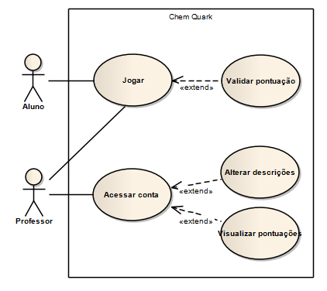

Figura 1 - Diagrama de Caso de Uso

# Descrição dos Atores

**Aluno –** Terá apenas a opção de jogar e ser avaliado.

**Professor** – Terá como função alterar dados, inserir novos cálculos estequiométricos, visualizar pontuações e liberar o modo avaliação; para isso deverá acessar sua conta administradora.

# Descrição dos Casos de Uso

## Caso de uso – Jogar:

### Descrição Sucinta

Conjunto de módulos e funções que permite toda a dinâmica do usuário com o jogo, fornecendo-o opções de dificuldade e instruções.

### Atores

- Aluno

- Professor

Fluxo Básico:Modo Livre

*1 -* O aluno escolhe o modo de jogo desejado;

*2 -* O aluno segue as instruções para inicialização do jogo;

*3 -* O aluno exerce todas as funções necessárias para completar o jogo.

Fluxo Alternativo:Modo Avaliação

* 1. Para escolher o modo avaliação, o professor deve liberar o acesso.

### Regras de Negócio

*(RN1) -* O Aluno deve responder todas as questões e passar por todas as etapas do jogo escolhido.

## Caso de uso - Validar Pontuação:

### Descrição Sucinta

Conjunto de funções que permite o usuário visualizar, compartilhar e validar sua pontuação.

### Ator

- Aluno

### Pré-condições

O modo escolhido deve ser o modo avaliação, caso contrário, não há pontuação.

### Fluxo Básico

*1 -* O Aluno visualiza sua pontuação final, tendo uma média de acertos e erros;

*2 -* O Aluno insere seus dados e confirma sua pontuação.

### Regras de Negócio

*(RN1)* Os dados inseridos devem ser válidos para que não haja problemas na utilização dos mesmos.

*(RN2)* O Aluno deve validar sua pontuação, caso contrário, a mesma não será utilizada para sua avaliação.

## Caso de uso – Acessar Conta:

### Descrição Sucinta

Fazer login para visualizar todas as pontuações cadastradas e se necessário, alterar informações sobre algum elemento químico ou inserção de novos cálculos estequiométricos.

### Ator

- Professor

### Fluxo Básico

*1 -* O Professor insere seu usuário e senha;

*2 -* O Professor valida o usuário e a senha e escolhe qual atividade deseja realizar.

**Fluxo Alternativo:** Login ou senha incorretos

*2.1 -* O Professor digita novamente o usuário e senha.

### Regras de Negócio

*(RN1)* Os dados do professor devem estar cadastrados para que o mesmo efetue o login.

## Caso de uso – Alterar Descrições:

### Descrição Sucinta

Um conjunto de opções que permite a alteração dos dados de um ou mais elementos químicos ou inserção de novos cálculos estequiométricos.

### Ator

- Professor

### Pré-Condições

O Professor deve fazer o login com seu usuário e senha para ter acesso a esse recurso.

### Fluxo Básico

*1 -* O Professor acessa aos dados do(s) elemento(s) químicos(s) desejado(s) ou à tela de inserção de novos cálculos estequiométricos;

*2 -* O Professor altera ou insere os dados necessários;

*3 -* O Professor salva as alterações.

## Caso de uso – Visualizar Pontuações:

### Descrição Sucinta

Visualização das pontuações cadastradas ao efetuar os jogos.

### Ator

- Professor

### Pré-Condições

O Professor deve fazer o login com seu usuário e senha para ter acesso a esse recurso.

### Fluxo Básico

*1 -* O Professor visualiza as pontuações cadastradas pelos alunos ao executar os jogos.

### Regras de Negócio

*(RN1)* O Professor deve estar acessando sua conta para acessar esse recurso.

*(RN2)* Os dados obtidos devem ser utilizados apenas para questões de avaliação.

# Diagrama de Atividades

Ambos os diagramas a seguir são processos do caso de uso: ***Jogar***

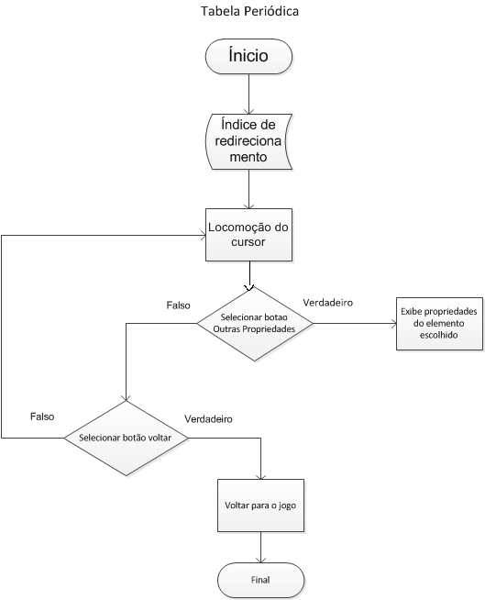

Figura 2 - Diagrama de Atividades Tabela Periódica

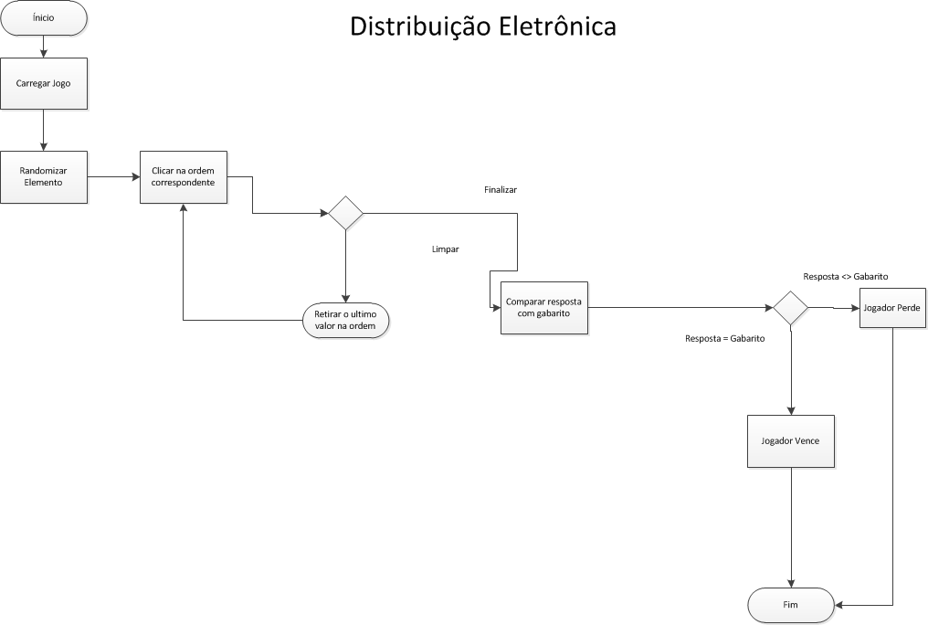

Figura 3 - Diagrama de Atividades Distribuição Eletrônica

# DER - Diagrama de Entidade e Relacionamento

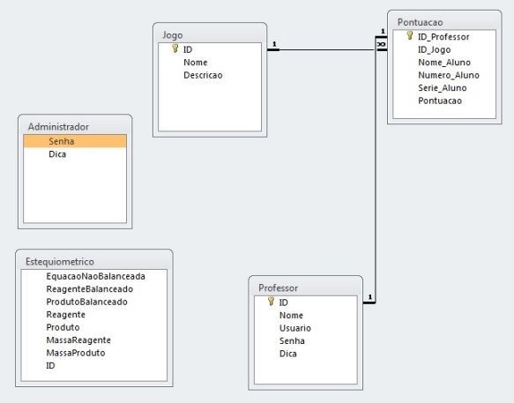

Figura 4 - DER: Diagrama de Entidade e Relacionamento

# MER - Modelo Entidade-Relacionamento

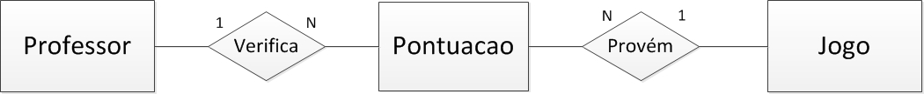

Figura 5 - MER: Modelo Entidade-Relacionamento

# Pretensões Futuras e Lógicas de Programação

## Base

A base do software foca-se em simuladores educativos e interativos quanto a alguns assuntos específicos da química, são eles:

- Distribuição Eletrônica;

- Ligação Iônica;

- Geometria Molecular;

- Solubilidade;

- Tabela Periódica.

Por serem dinâmicos e intuitivos, facilitarão o aprendizado e simultaneamente, haverá um melhor aproveitamento das aulas.

## Tabela Periódica

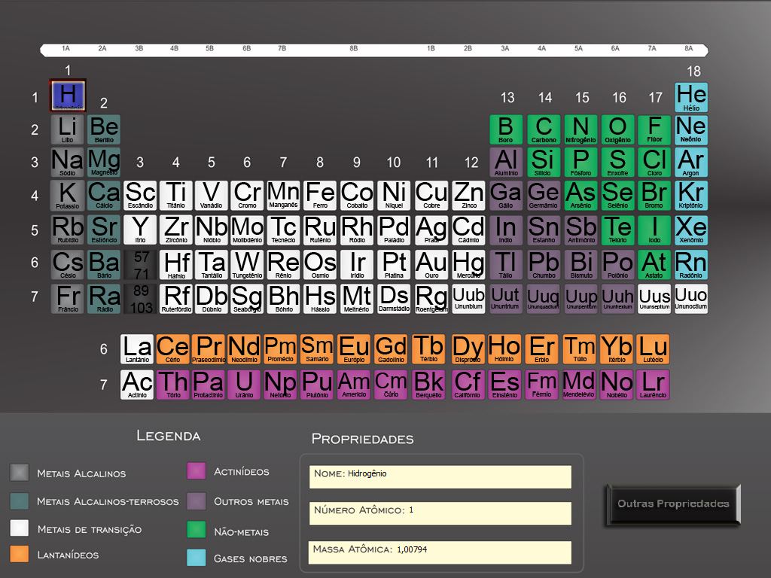

Figura 6 Tabela Periódica

A tabela periódica pode ser acessada a qualquer momento durante o uso do aplicativo, nela contém como visualização primária as informações básicas que contém em todas as cópias de tabela periódica (Nome, Número Atômica, Massa Atômica e Símbolo). Entretanto ao clicar em um determinado elemento, abre-se uma nova janela onde contem informações mais detalhadas sobre o elemento, como por exemplo: Onde é usado; Onde se contêm; e Atributos específicos.

A tabela periódica conterá somente a exibição por meio de design de um Array (Conjunto de valores do mesmo tipo) de elementos, ou seja, o array de elementos levará 118 índices, onde cada um conterá um tipo diferente de objeto de uma mesma classe.

Esses objetos conterão atributos como:

- Número atômico;

- Massa atômico;

- Nome científico;

- Letra molecular;

- Grupo;

- Período;

- Descrição.

Que são utilizados constantemente em diversos cálculos dos jogos.

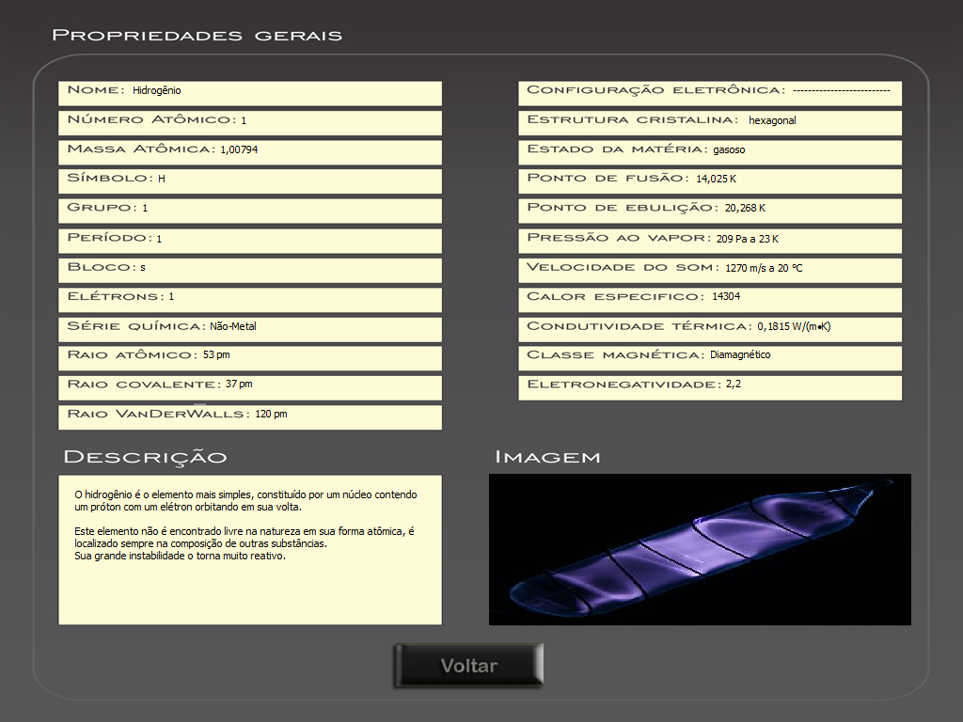

Figura 7 Tabela Periódica - Detalhes do Elemento

## Simulador de Distribuição Eletrônica Resumo sobre Distribuição Eletrônica

1. 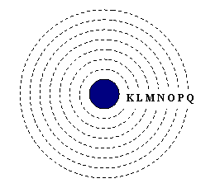Este é um tutorial que irá ajudá-lo a entender o que é e como fazer a distribuição eletrônica para que você tenha sua base para o término do jogo, e para que ocorra uma aprendizagem da sua parte. Distribuição Eletrônica, o que é?

Os elétrons giram em torno do núcleo em camadas pré-definidas, e utilizamos a Distribuição Eletrônica para que possamos descobrir o número de Elétrons que cada camada possui, e também o número de elétrons que o átomo possui na ultima camada ou o que chamamos de Camada de Valência.

Figura 8 - Ilustração de um átomo dividido em camadas

1. Apartir de onde calculamos?

Um átomo é representado da seguinte forma:

Onde A é o Elemento;

X é o Número de Massa;

Y é o Número Atômico.

Em um átomo, o número de prótons sempre se iguala ao número de elétrons onde neste caso é representado pelo Y.

Agora vamos analisar um elemento em questão o Hélio:

He = Hélio;

4 = Número de Massa;

2 = Número Atômico = Prótons = Elétrons.

Então agora sabemos que devemos calcular a partir do valor 2.

1. A Base para o Calculo.

Cada camada comporta um número máximo de elétrons como segue abaixo

K 2

L 8

M 18

N 32

O 32

P 18

Q 8

Linnus Pauling apresentou as subcamadas que também tem o seu número máximo de elétrons como abaixo:

|  |  |  |
| --- | --- | --- |
| Subnivel | Num. Máximo de Elétrons | Nomenclatura |
| s | 2 | s2 |
| p | 6 | p6 |
| d | 10 | d10 |
| f | 14 | f14 |

Depois de apresentar estes dois conceitos básicos, Linnus os uniu para que pudesse fazer uma forma simples e fácil de descobrir estes elétrons na camada. Esta foi a distribuição eletrônica a partir deste diagrama:

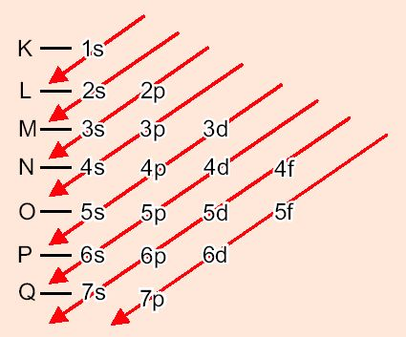

Figura 9 - Diagrama de Linnus Pauling

Onde utilizamos a seguinte sequencia:

1s2, 2s2, 2p6, 3s2, 3p6, 4s2, 3d10, 4p6, 5s2, 4d10, 5p6, 6s2, 4f14, 5d10, 6p6, 7s2, 5f17, 6d10, 7p6.

Exemplo das telas do Simulador de Distribuição Eletrônica:

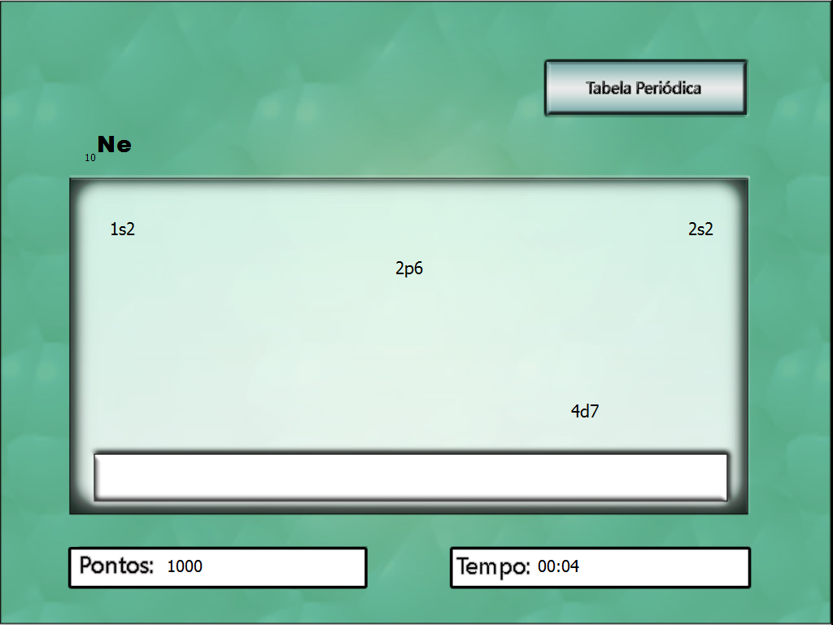

Figura 10 - Tela de Distribuição Eletrônica

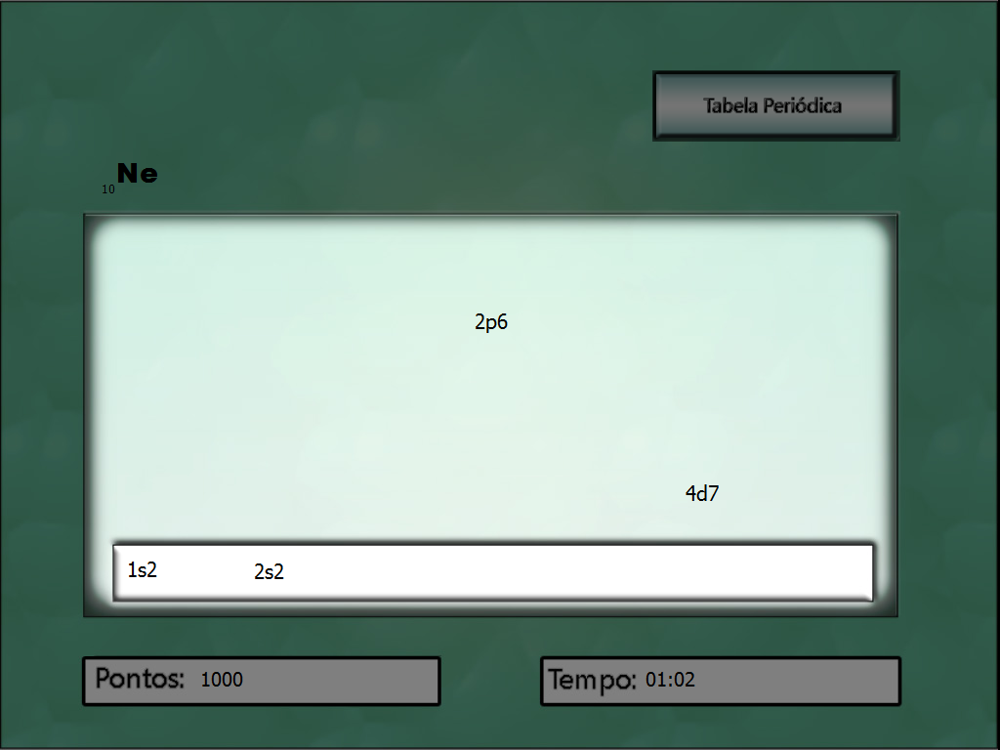

Figura 11 - Tela de Distribuição Eletrônica com elemento selecionado

### Descrição

Neste jogo, o único e principal objetivo do jogador será fazer a correta distribuição eletrônica de acordo com o **número atômico** do elemento da rodada. A interação do usuário com o aplicativo limitar-se-á somente ao controle dos níveis e subníveis (Exemplo: 1S¹; 1S²; 2P6). Ao clicar em cima de tal objeto, a possibilidade de locomoção do objeto pelo mouse é gerada, o objetivo do jogador será colocá-los em uma ordem correta em uma espécie de receptáculo abaixo, a ordem dos objetos ficará de acordo com a ação do usuário, "Primeiro a entrar, último a sair". Caso o usuário queira remover tal objeto, basta clicar em cima dele durante cinco segundos na tabela de resposta, que ele voltará para seu lugar de origem, ou movê-lo de volta ao quadro de subníveis. O software avisará o jogador automaticamente caso ele ganhe, ou seja, quando todos os devidos objetos (níveis e subníveis. Exemplo: "1s¹") estiverem em suas posições corretas, o usuário vence. Entretanto, para controle de pontuação, a cada vez que o jogador remover um objeto da tabela de resposta, pontos (dependentes do nível de dificuldade) são subtraídos da pontuação final. O tempo dado ao jogador é feito a partir de uma fórmula:

***Número Atômico * 10***

O tempo diminui a cada segundo, a pontuação final é feita de acordo com a fórmula:

***Tempo restante * Pontos***

Se o tempo acabar antes que o jogador conclua o objetivo, um aviso será dado, a fim de que ele escolha se jogará novamente ou optará por jogar outro simulador.

### Funcionalidade

As funções e a lógica que farão o jogo funcionar corretamente começam pela determinação do elemento a ser jogado. Como já dito: cada elemento será um objeto com alguns principais atributos, entre eles, o **número atômico.** Portanto, para a definição do elemento, uma função de números aleatórios será chamada, e via uma iteração no array que contém todos os elementos (elementos moleculares) do jogo, será verificado a qual elemento o número atômico é igual ao número sorteado (1 à 118).

O elemento que estiver dentro desta condição será o selecionado para aquela rodada. Assim, já tendo o número atômico em posse, verifica-se agora qual a resposta correta da distribuição, para que se possam colocar níveis e subníveis corretos no quadro de seleção usaremos a lógica a seguir:

**Início**

Se (Número atômico - 2 > 0) então

Número atômico -= 2;

Adiciona o texto "1s²" a um vetor.

Se ( Número atômico - 2 > 0 ) então

Número atômico -= 2;

Adiciona texto "2s²" a um vetor;

Se ( Número atômico - 6 > 0 ) então

Número atômico -= 2;

Adiciona texto "2P6" a um vetor;

Se não

Adiciona texto "2P" + Número atômico a um vetor;

Fim Se;

Se não

Adiciona texto "2S" + Número atômico a um vetor;

Fim Se;

Senão

Adiciona no painel de seleção um label com evento clicável com o texto: "1S" + Número atômico;

Fim Se;

Adiciona todos os valores textos de tal vetor como labels com evento clicável no painel de seleção;

**Fim.**

Lembrando que isto é só o início da estrutura, o restante continua uniformemente ao mostrado acima.

Com todas as opções já no painel de seleções e em um vetor, agora a programação da interatividade do jogador com o software funcionará da seguinte maneira:

Quando o jogador clicar no *label*, este *label* muda sua posição para a posição livre mais próxima à esquerda no painel de resposta. O que será controlado via variável inteira, que levará como valor a quantidade de objetos que já estão no painel de resposta. Simultaneamente a isto, as opções que forem escolhidas pelo jogador, serão adicionadas a um vetor, que no fim será checado se é idêntico ao vetor já mostrado na decisão encadeada anterior, se for igual, o jogo termina.

A cada segundo, uma variável que leva o tempo é subtraída por 1, e atualiza o *label* que exibe o tempo. A pontuação começa equivalente ao número atômico, caso esta pontuação chegue ao 0, pois o jogador retirou a quantidade máxima de vezes uma opção do painel de resposta, o jogo será finalizado e as opções de jogar novamente e escolher outro jogo aparecerão para o jogador.

## Simulador de Geometria Molecular

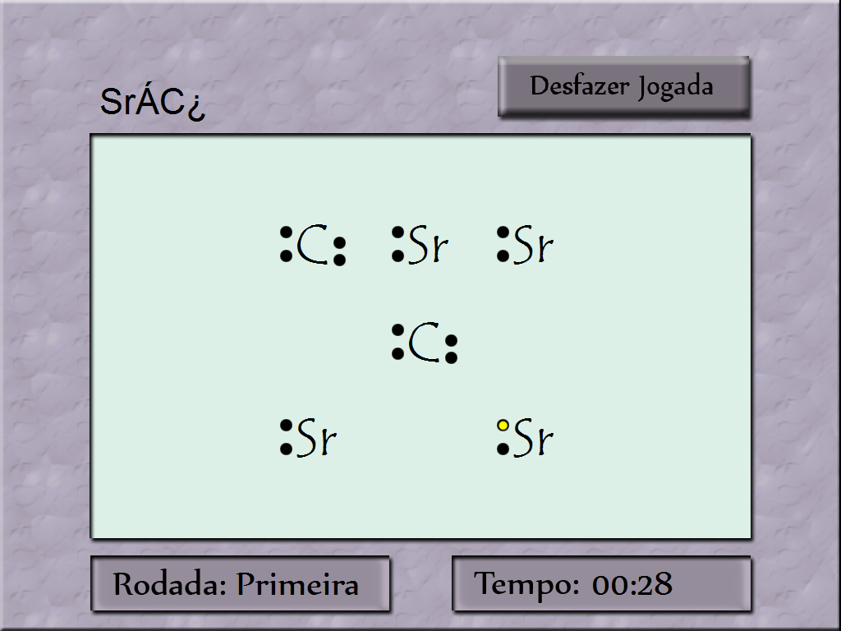

Figura 12 - Tela Geometria Molecular

### Descrição

Neste jogo, os objetivos são dois, a primeira etapa, é fazer a ligação dos elétrons de cada elemento. Cada elemento tem como padrão, uma quantidade de elétrons que é definida pelo seu grupo na tabela periódica.

Como já dito, a quantidade de elétrons é algo que será inserido no aplicativo previamente para a possibilidade de envolvê-los nos cálculos. Cada elemento, com exceção de alguns, como o Hidrogênio, necessitam de 8 elétrons em sua camada para que possam ser declarados nobres, portanto, as ligações covalentes tem como princípio, a doação de elétrons de um elemento para com outro elemento.

Portanto, para a criação da molécula para a resolução do problema pelo jogador, será necessário alguns cálculos:

- Fazer uma pré-seleção dos elementos não-metais a partir dos grupos e períodos ( atributos da classe Elementos ).

- Colocar todos esses elementos numa array e chamar a função de números aleatórios uma quantidade aleatória de vezes. Ao fazer isto, 2 ou mais elementos serão obtidos, entretanto, isto não significa que eles serão realmente os determinados, já que será necessário o cálculo da quantidade de elétrons. Cada elemento tem que ter a quantidade certa há mais ou a menos do que o outro elemento. Por exemplo:

Um elemento A possui 6 elétrons.

Um elemento B possui 5 elétrons.

Portanto, A doará 2 elétrons para B; e B doará 2 elétrons para A. Ficando assim:

- A com 8 elétrons

- B com 7 elétrons

Portanto, B necessita de mais um elétron, logo, busca-se na pré-seleção de elementos não-metais, um elemento que necessite de 1 elétron para ser nobre. Como exemplo, o Flúor, que nomearei de C.

- C com 7 elétrons

Logo, B doa 1 elétron para C; e C doa 1 elétron para B.

Logo, todos os 3 elementos, A; B e C, possuem 8 elétrons na camada de valência, evidenciando-se como nobres.

Com os elementos já escolhidos, eles são inseridos no painel de resultado, onde haverá a interatividade do jogador com o aplicativo.

Esta interatividade funcionará como a relação de chaves primárias e estrangeiras, ao clicar em 1 elétron de um elemento, aparece um aviso para escolher o elétron com que haverá o relacionamento, se o jogador clicar nas coordenadas que envolvem o bitmap do elétron de outro elemento, a ligação é feita, ao fazer esta ligação, checa-se a quantidade atual de elétrons que o elemento possuí, já que estes receberam 1 há mais. No fim, se todos tiverem exatamente 8 elétrons, o jogador vence e passa para a próxima etapa.

**Solubilidade**

**Principio de Solubilidade**

Primeiramente ao se deparar com o jogo talvez você possa ter pensado: o que é solubilidade?

A solubilidade é basicamente a quantidade de uma substância é possível se diluir em um determinado líquido. A quantidade dessa substância pode variar de acordo com quantidade do seu líquido e também de acordo com sua temperatura. Essa mistura gera três tipos de soluções, que podem ser:

* Solução Super Saturada;
* Solução Saturada;
* Solução Insaturada.

Super Saturada: Onde a quantidade máxima de uma substância foi atingida e o líquido não pode mais diluir, a quantidade que sobra não foi diluída e fica no fundo do recipiente. Como por um exemplo: se tivermos um suco, onde, quando colocamos uma quantidade maior de açúcar do que lhe é possível de se diluir, temos uma sobra de açúcar no fundo da jarra, assim, percebe-se que a solução é Super Saturada.

Saturada: Onde temos uma quantidade relativamente perfeita onde toda a substância é diluída pelo líquido em que é colocada, fazendo assim com que não haja sobras e nem falta desta substância. Usando o mesmo exemplo da solução anterior, só que desta vez, colocando a quantidade de açúcar e água indicada no rótulo do suco, teremos uma solução saturada.

Insaturada: Onde a quantidade da substância colocada no líquido é menor do que pode ser diluido, faltando certa quantidade desta substância. Usando o mesmo exemplo, só que desta vez, colocando menos açúcar do que é recomendado, a solução fica fraca, precisando de mais acúcar, essa solução é Insaturada.

## Simulador de Solubilidade

### Resumo sobre Solubilidade

O objetivo do jogo é fazer com que a mistura que será feita seja Saturada. No simulador, os dados necessários para fazer os cálculos serão exibidos na tela, sendo eles a quantidade de temos as caixas de texto para digitar os valores pedidos, onde uma destas, aleatóriamente, estará preenchida e bloqueada para edição, enquanto a outra estará vazia esperando a digitação de um valor, o elemento que virá também será de forma aleatória e basta você fazer o que chamamos de regra de três para descobrir o valor que deve ser colocado na caixa de texto, mas tome cuidado, pois se fizer a conta errada poderá perder pontos assim como produzirá uma mistura Super Saturada ou Insaturada.

Regra de três

A regra de três é basica é fácil, e aqui iremos aprendê-la.

Vamos supor que temos o seguinte 30g/200 ml e queremos descobrir quando 1L então temos a seguinte forma para a conta:



Agora basta multiplicarmos pelo que chamamos de conta em X.

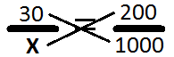

Ficaria então assim 200 x X = 30 x 1000, resolvendo isto:

200x = 30000

Então passaremos o 200 para o outro lado da conta só que se ele estava multiplicando passamos dividindo, assim:

X = 30000/200

X = 150

Assim acabamos descobrir que teremos 30g/200 ml = 150g/1000 ml então o valor a ser colocado para que haja uma mistura Saturada são 150.

# Referências Bibliográficas

(s.d.). Acesso em 8 de Setembro de 2012, disponível em http://www.univ-ab.pt/disciplinas/dcet/qg607/files/Chemwind.zip

(s.d.). Acesso em 8 de Setembro de 2012, disponível em http://www.univ-ab.pt/disciplinas/dcet/qg607/files/Chmcalc3.ZIP

(s.d.). Acesso em 8 de Setembro de 2012, disponível em http://chemometrix.ua.ac.be/dl/acidbase/

(s.d.). Acesso em 8 de Setembro de 2012, disponível em http://www.freshney.org/education/pte/screenshots.htm

(s.d.). Acesso em 8 de Setembro de 2012, disponível em http://www.home.c2i.net/astandne

(s.d.). Acesso em 8 de Setembro de 2012, disponível em www.univ-ab.pt/disciplinas/dcet/qg607/files/Chmcalc3.ZIP

(s.d.). Acesso em 8 de Outubro de 2012, disponível em http://www.cdcc.sc.usp.br/elementos/

(s.d.). Acesso em 8 de Outubro de 2012, disponível em http://pt.wikipedia.org/wiki/Tabela_peri%C3%B3dica

Daltamir, B. A. (2005). *Universo da Química.* São Paulo: FTD.

Feltre, R. (2004). *QUÍMICA.* São Paulo: Moderna.